**学位论文提交指南**

**一 提交流程**

仔细阅读“提交须知”— “论文提交”—登录进入提交页面—填写相关信息并上传PDF格式论文

图书馆审核

（审核期限为提交成功后3个工作日）

登录“学位论文提交系统”，查询论文审核结果

根据审核意见进行修改并提交

否

是

下载回执单

**二 提交须知**

**1.在线提交**

1.1 必选项（带*号项）需填写完整。

请确认提交的相关内容正确无误，尤其是论文的“题名、关键词和摘要”等信息与印刷本论文保持一致。

1.2电子文档格式为PDF文件，特殊格式请转为PDF文件。

文件不要设置密码，亦不得上传压缩格式文件。论文必须完整，包括“中文封面－英文封面－中文摘要－ 英文摘要－中文目录－英文目录（博士必备）－章、节－结论－参考文献－所发表论文－致谢－独创性声明和学位论文使用版权授权书”等信息，并作为1个文档予以提交。

1.3 确认是否提交成功。

点击“上传”-“选择文件”，进行文件上传；完成后，点击“保存并提交”后，页面左侧“论文状态”处显示“等待审核”状态，表明上传成功。

1.4 书签格式。

上传PDF格式论文中的书签需建到“三级目录”，以“树状目录结构”显示，如1绪论下一层为1.1课题背景再下一层为1.1.1研究背景，并保证与论文目录完全一致。

请参照图书馆首页-服务-学位论文提交页面的“附件1”——“学位论文PDF格式转换与书签建立方法”，建立完整的书签。

**2查询与修改**

（论文记录通过审核之前可以查询和修改，通过审核以后只能查询）

2.1 登陆系统后，可在左面的“论文状态”处，查看论文的状态（等待审核，审核未通过和已收录）。

1) 在“等待审核”状态下可以进行信息修改或重新上传论文。

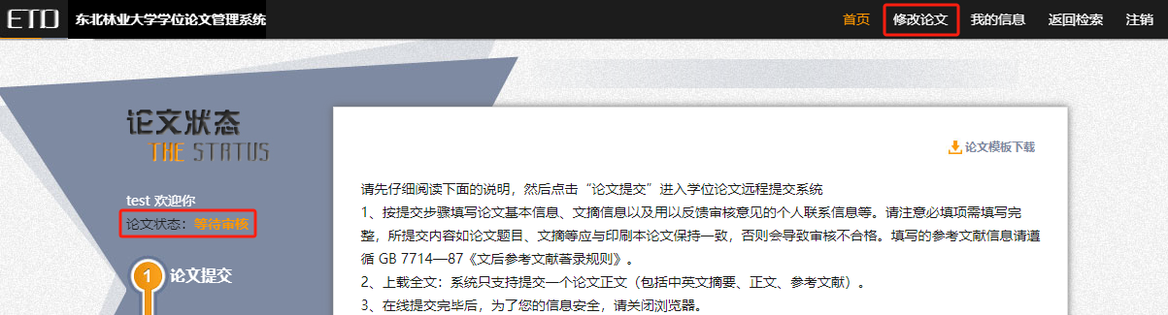

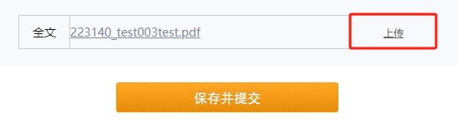

修改完成后，点击“保存并提交”。

2) 在“审核未通过”状态下，可点击“修改论文”，根据“不通过原因”对论文及相关信息进行修改。

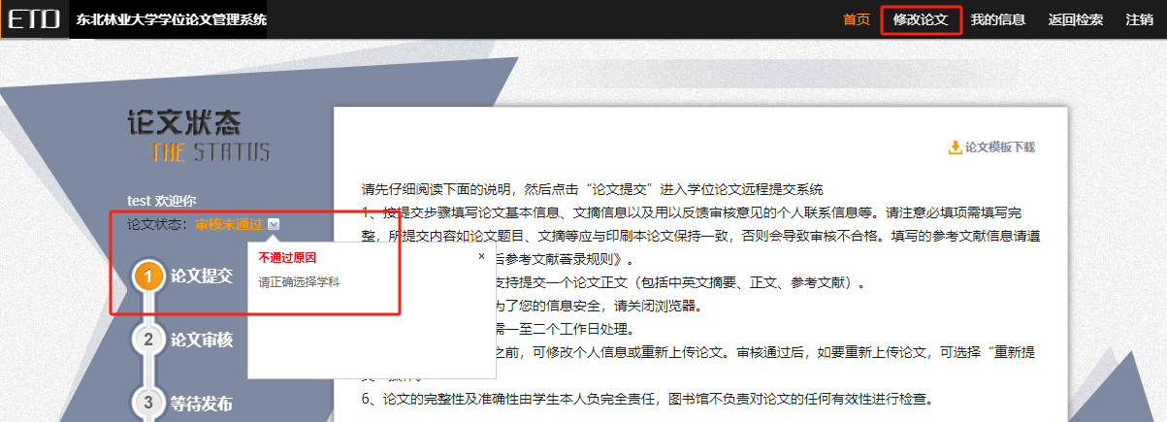

修改完成后，点击“保存并提交”。

3) 在“已收录”状态下，可点击“回执单”，打印论文回执单。

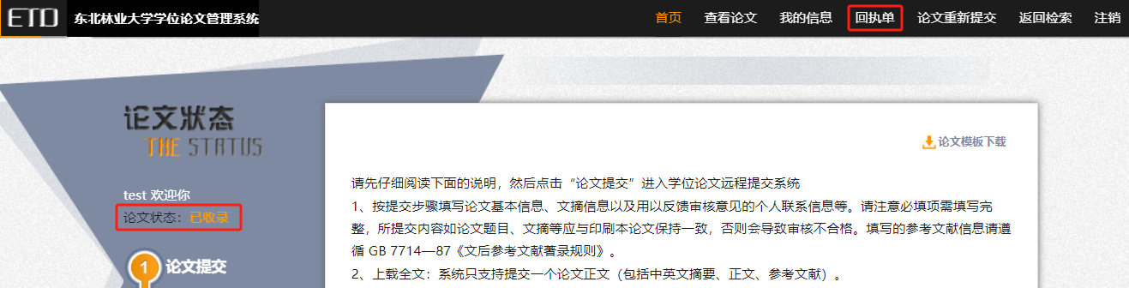

2.2 图书馆审核论文的时间为：首次提交成功后的三个工作日内，修改提交的审核时间视实际修改的记录量较首次提交稍长。

**3 特别提醒**

3.1 论文一定要在答辩通过后方可提交，所有的修改在提交前请务必完成。论文一旦提交，审核合格后便不可修改和再次提交。如再需修改，需要进行“重新提交申请”。

3.2 论文“独创性声明和学位论文使用版权授权书”页一定要有“签名和日期”。